Программа IMG_Analyzer предназначена для построения зависимости интенсивности излучения, отраженного исследуемым уголковым отражателем, от угловых секунд, определения углового расстояния между пятнами, а также для автоматического расчета ЭПР. На рисунке 1 приведен интерфейс программы.

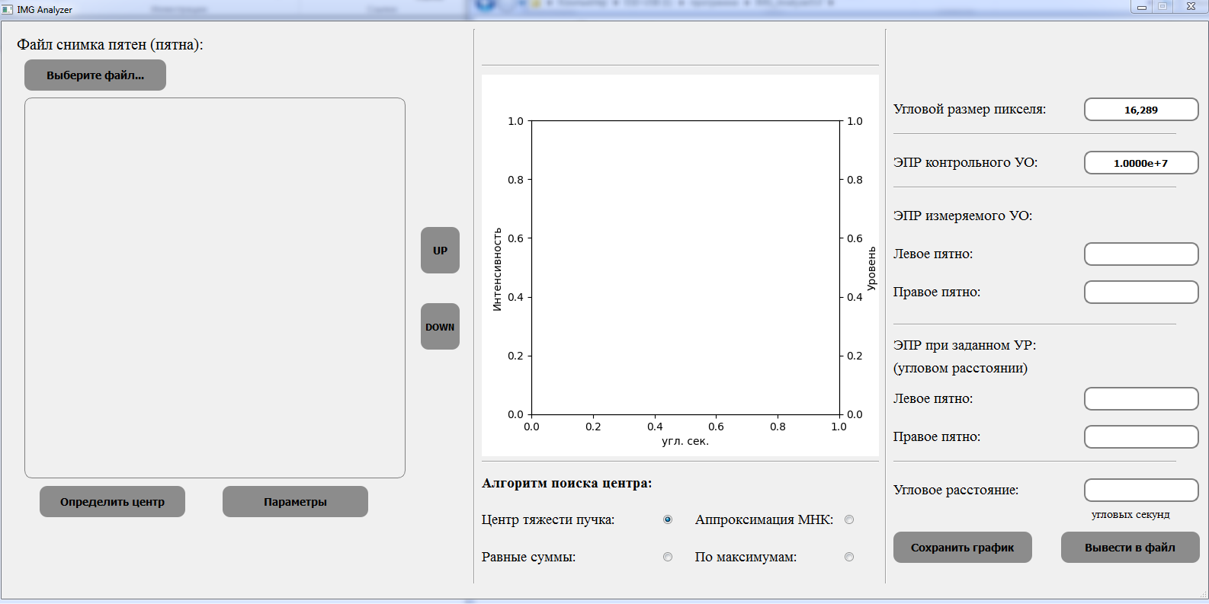

Рисунок 1 – интерфейс программы

**Методика работы с программой:**

1. Запустить программу путем нажатия на ярлык IMG_Analyzer.
2. Измеренные диаграммы направленности исследуемого уголкового отражателя загрузить нажатием кнопки «Выберите файл…». Программа позволяет проводить измерения для нескольких диаграмм направленности одного уголкового отражателя сразу, для этого при выборе файла выделяются необходимые изображения.
3. Далее нажатием кнопки «Параметры» открывается окно, вид которого представлен на рисунке (2) , и выгружается диаграмма направленности эталонного уголкового отражателя. Также в данном окне можно настроить угловой размер пикселя и контрольное угловое расстояние, при добавлении которого на итоговом графике появятся красные пунктирные линии, расположенные на заданном расстоянии друг от друга, и, с помощью которых, можно наглядно оценивать величину углового расстояния.
4. После загрузки всех необходимых диаграмм направленности нажимается кнопка «Определить центр», с помощью которой программа строит график зависимости интенсивности от угловых секунд для центра.
5. Для определения расстояния между максимумами можно воспользоваться несколькими алгоритмами, представленными в программе. Принцип действия каждого из алгоритмов будет описан ниже.
6. Сохранить результат работы программы путем нажатия кнопок «Сохранить график» и «Вывести в файл».

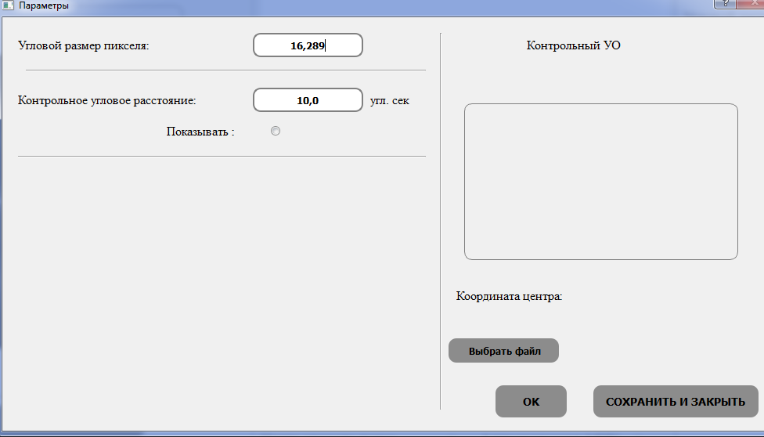

Рисунок 2 – окно «Параметры»

**Метод среднего взвешенного значения.** Алгоритм работы данного метода в программе выглядит следующим образом:

1. Программа находит локальный минимум на графике, от которого на расстоянии 0,1max проводится горизонтальная прямая, ограничивающая диапазон точек для поиска максимального значения.
2. Среднее взвешенное значение определяется по следующей формуле:

$$I=\frac{\sum_{j=1}^{n}{I\left(j\right)∙j}}{\sum_{j=1}^{n}{I\left(j\right)}},$$

где $j$– номер пикселя, $I\left(j\right)-$ значение интенсивности в -том пикселе, значение $I$ может изменяться в диапазоне от 0 до 255 отн. ед.

1. Определяется угловое расстояние между максимумами путем нахождения разности между $I_{2}$ ­ и $I_{1}$.

**Метод равных сумм.** При использовании данного метода находится такое значение координаты, при котором площадь под первым максимумом $y_{1}$ равняется площади под вторым максимумом $y_{2}.$ ­После чего угловое расстояние находится как разница этими двумя координатами.

**Аппроксимация методом наименьших квадратов.** Полученная зависимость интенсивности от угловых секунд аппроксимируется полиномом, наилучшим способом описывающим данную зависимость, далее угловое расстояние находится между максимумами аппроксимирующей функции.

**Нахождение по максимумам** является самым простым в реализации методом, в котором программа находит максимальное значение для каждого из пятен и в качестве результата выводит разницу между ними.

В правом окне программы отображается значение углового размера пикселя, который задается в окне «Параметры», значение ЭПР эталонного уголкового отражателя, значения ЭПР для левого и правого пятна и угловое расстояние между максимумами, рассчитанное одним и методов, описанных выше.

В программе IMG_Analyzer определение эффективной поверхности рассеяния происходит путем сравнения с эталонной ретрорефлекторной системой для рабочей длины волны лазерного излучения 532 нм.

$$\begin{aligned}σ=\frac{I_{изм}}{I_{эт}}∙σ_{эт}\end{aligned}$$

где $I_{изм}$- интенсивность отраженного сигнала от исследуемого уголкового отражателя, $I_{эт}$- интенсивность отраженного сигнала от контрольного уголкового отражателя с известной ЭПР, $σ_{эт}$- ЭПР контрольного уголкового отражателя, составляющая около 107 м2.

**Пример работы с программой:**

В данном случае выбиралось пять диаграмм направленности двухпятенного уголкового отражателя (см. Рисунок 3).

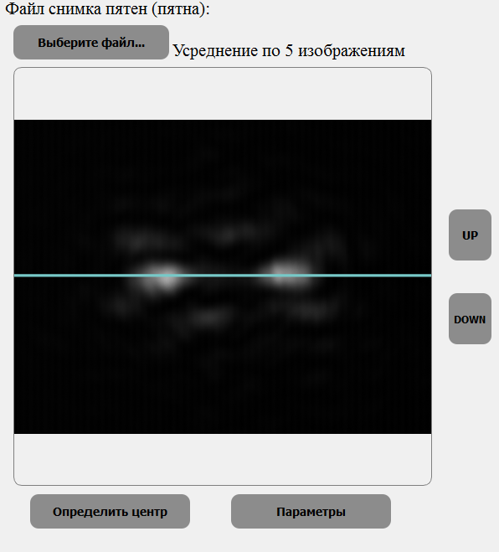

Рисунок 3 – усредненное изображение пяти диаграмм направленности

В окне параметры загружается диаграмма направленности контрольного уголкового отражателя с известным значением ЭПР 107 млн. м2 (см. Рисунок 4)

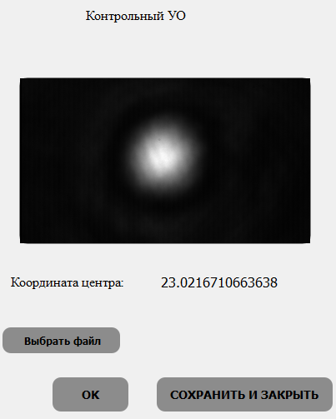

Рисунок 4 – загруженная диаграмма направленности эталонного уголкового отражателя

Результат работы программы для всех четырех алгоритмов поиска центра представлен на рисунках 5-9.

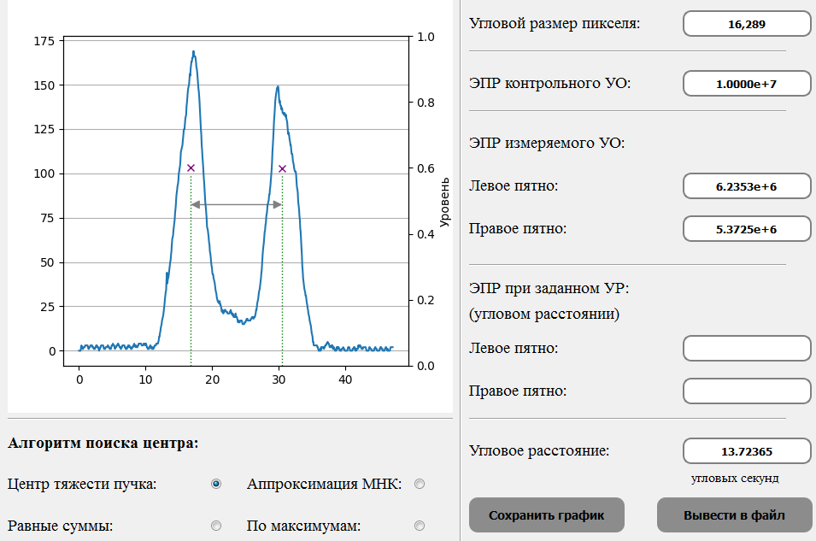

Рисунок 5 – результат работы программы при использовании метода среднего взвешенного значения

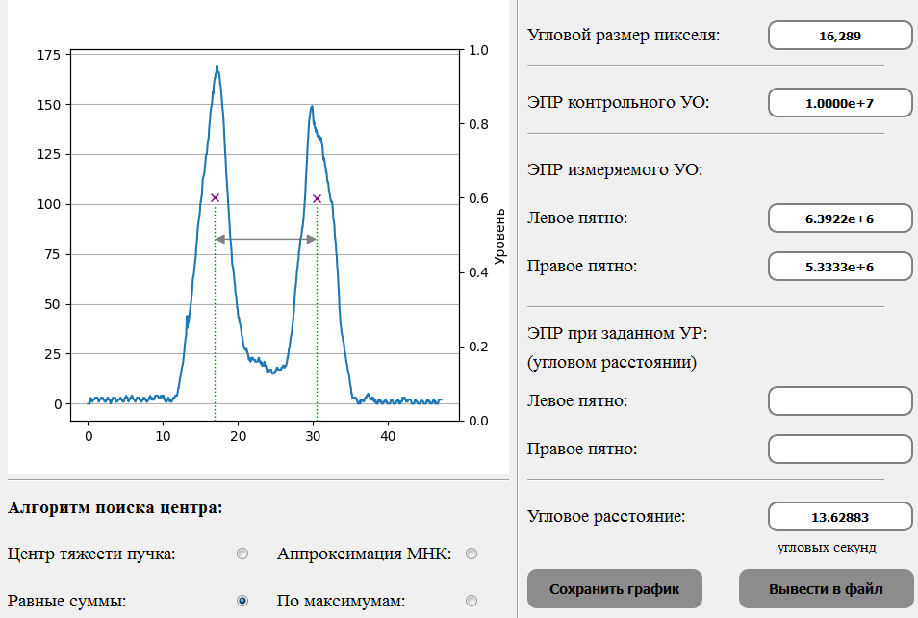

Рисунок 6 – результат работы программы при использовании метода равных сумм

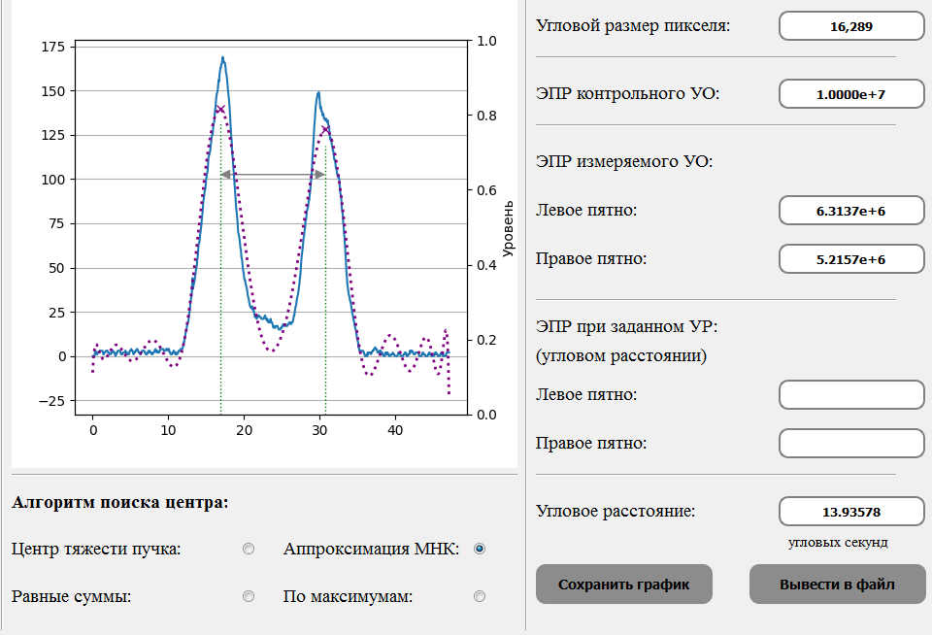

Рисунок 7 – результат работы программы при использовании аппроксимации методом наименьших квадратов

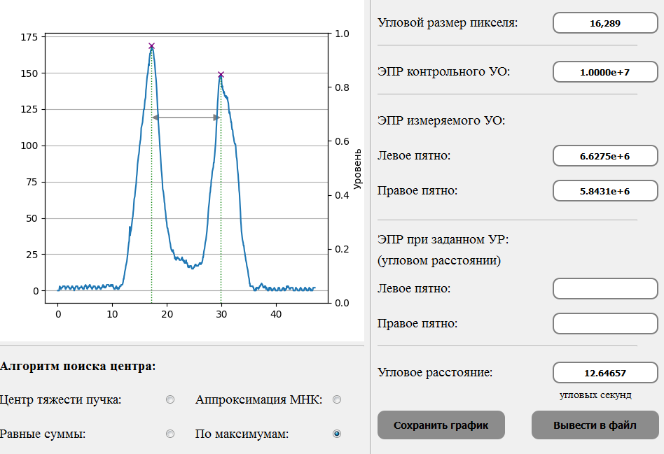

Рисунок 8 – результат работы программы при нахождении углового расстояния по максимальному значению интенсивности